Travaux pratiques - Partage d'une imprimante sous Windows 8 (version de l'instructeur)

1. Introduction

Au cours de ces travaux pratiques, vous partagerez une imprimante, configurerez l'imprimante sur un ordinateur relié au réseau et imprimerez une page de test depuis un ordinateur distant.

1. Matériel conseillé

* Deux ordinateurs connectés directement ou par le biais d'un commutateur
* Windows 8 installé sur les deux ordinateurs
* Une imprimante installée sur l'un des ordinateurs
  1. Partagez l'imprimante.
     1. Ouvrez une session sur l'ordinateur sur lequel l'imprimante est connectée. Cliquez sur **Panneau de configuration > Options des dossiers**. Dans l'onglet **Affichage**, décochez la case **Utiliser l'Assistant Partage (recommandé)**. Cliquez sur **OK** pour continuer.

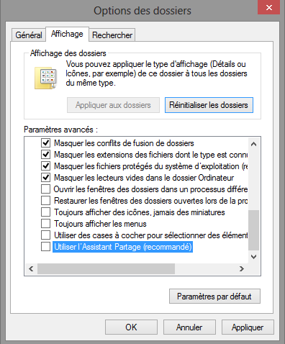

* + 1. Cliquez sur **Panneau de configuration > Centre réseau et partage > Modifier les paramètres de partage avancés** dans le volet de gauche.
    2. Sur l'écran **Modifier les options de partage pour d'autres profils réseau**, développez le profil **Tous les réseaux**. Désactivez le partage protégé par mot de passe du profil Tous les réseaux. Sélectionnez **Désactiver le partage protégé par mot de passe** et cliquez sur **Enregistrer les modifications**.

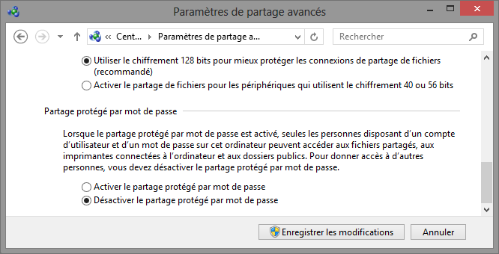

* + 1. Cliquez sur **Panneau de configuration > Périphériques et imprimantes**.
    2. Cliquez avec le bouton droit de la souris sur l'**imprimante > Propriétés**.
    3. Dans l'onglet **Partage**, sélectionnez **Partager cette imprimante**. Affectez le nom **Imprimante tout-en-un** à ce partage, puis cliquez sur **OK**.

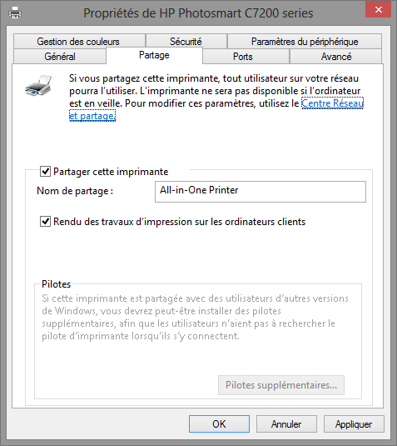

* 1. Ajoutez une imprimante partagée.
     1. Ouvrez une session sur l'ordinateur sur lequel aucune imprimante n'est connectée.
     2. Cliquez sur **Panneau de configuration > Périphériques et imprimantes**.
     3. Dans la fenêtre **Périphériques et imprimantes**, cliquez sur **Ajouter une imprimante**.

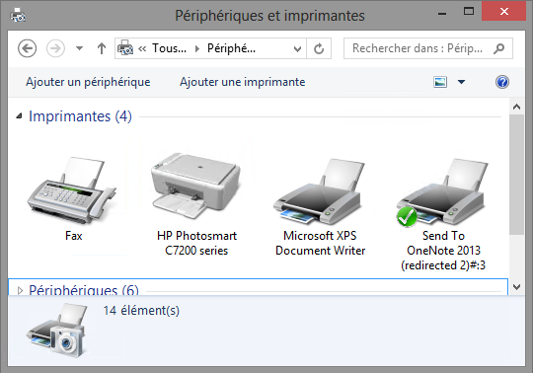

* + 1. Lorsque toutes les imprimantes sont détectées, sélectionnez ***Nom de l'imprimante* sur *nom_ordinateur*** sur l'écran **Sélectionner une imprimante**. Cliquez sur **Suivant** pour continuer.

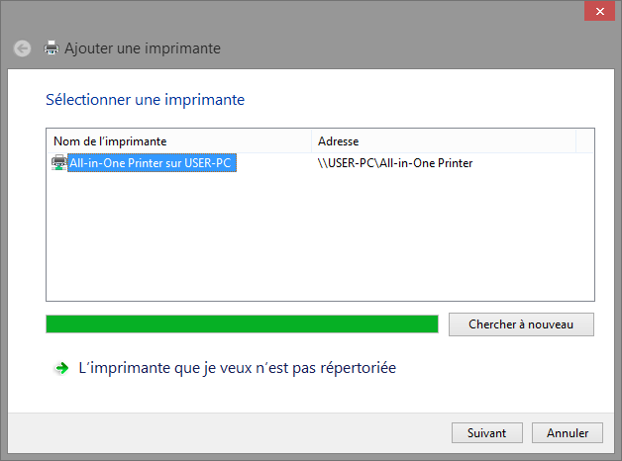

Si l'imprimante souhaitée n'apparaît pas dans la liste, sélectionnez **L'imprimante que je recherche n'est pas dans la liste**. Sur l'écran **Rechercher une imprimante par d'autres options**, cliquez sur **Sélectionner une imprimante partagée par nom** et tapez **\\nom_ordinateur\imprimante**, où *nom_ordinateur* est le nom de l'ordinateur sur lequel l'imprimante est connectée et *imprimante* est le nom de l'imprimante. Cliquez sur **Suivant**.

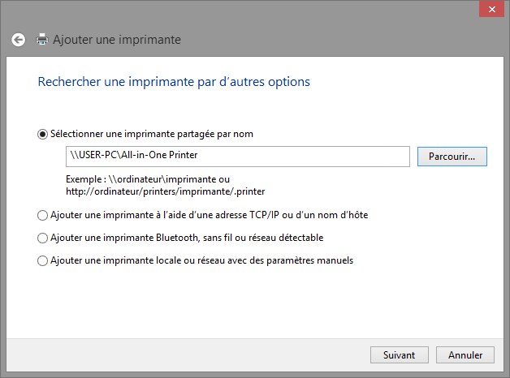

* + 1. Si le système vous demande d'installer des pilotes, autorisez l'opération.
    2. Lorsque l'écran **Vous avez ajouté une imprimante** s'affiche, cliquez sur **Suivant**, puis **Terminer** pour fermer la fenêtre **Ajouter une imprimante**.

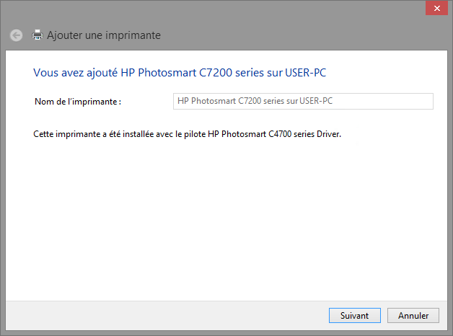

* 1. Imprimez une page de test.
     1. Dans la fenêtre **Périphériques et imprimantes**, cliquez avec le bouton droit sur l'imprimante et sélectionnez **Imprimante > Propriétés de l'imprimante**.
     2. Dans l'onglet **Général**, cliquez sur **Imprimer une page de test** afin de vérifier que l'imprimante fonctionne correctement.

